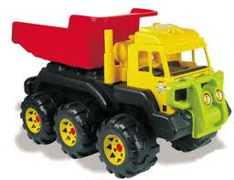
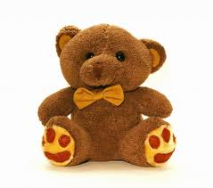

YENİ OYUNCAĞIM

Kamyonumun tekerleri yok ama
Çok kum taşıdım parkta,
Bilyelerim rengarenk,
Arabalarımın hepsi başka başka,
İtfaiye arabasının çıkmıyor artık sesi
Yumuşak tüylü ayıcığım,
Doğum günümde halamın hediyesi,
Okumayı öğrenince bir kenarda kaldı hepsi.
Şimdi en güzel oyuncağım
Kitaplardaki masalların öykülerin
Şiirlerin tekerlemesi.
Hanife ŞİMŞEK

OKUYALIM CEVAPLAYALIM

1-Sesi çıkmayan oyuncak hangisidir?
……………………………………………………………….
2-Doğum gününde halası hangi hediyeyi vermiştir?
……………………………………………………………………………….
3-Çocuğun şimdi en güzel oyuncağı nedir?
……………………………………………………………………………………
DÜŞÜNELİM YAZALIM

Sizin en çok sevdiğiniz oyuncaklarınız nelerdir?
……………………………………………………………………………………………………
…………………………………………………………………………………………………….
Hangi tür kitapları okumayı seviyorsunuz?

